**第七章 《力》 单元复习**

**评价试题 参考答案**

1. 【答案】C

2. 【答案】D

3. 【答案】C

4. 【答案】D

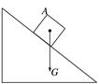5. 【答案】C

6. 【答案】D

7. 【答案】塑性； 弹性

8. 【答案】弹力； 支持力 ；弹力

9. 【答案】形状；运动状态；相互作用

10.【答案】如右图所示

11.【答案】

（1）天平；弹簧测力计

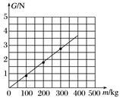（2）质量，重力

（3）如右图所示

（4）结论：物体所受重力大小与物体质量成正比.

12. 【答案】

（1）1000000kg （2）500000 N (3) 20次